Seele钱包构建应用程序说明文档

项目名称：Seele钱包构建应用程序说明文档
项目代号：[女娲版]
编制人：杨明彦
编制日期：2018年10月20日

修订记录
版本 | 日期 | 撰写/修订人 | 备注/修订内容
目 录
Seele钱包构建应用程序说明文档 1
1. 引言 5
1.1. 编写目的 5
1.2. 实现目标 5
1.3. 术语和缩写词定义 5
2. 需求规定 5
2.1. Seele钱包应用程序功能 5
2.2. Seele钱包应用程序性能 5
3. 技术方案 – Electron 开源库 + Angular 6 框架 + NSIS 制作安装程序工具 6
3.1. 优势 6
3.1.1. Electron 6
3.1.2. Angular 6
3.1.3. NSIS 6
3.2. 不足 7
3.2.1. Electron 7
3.2.2. Angular 7
3.2.3. NSIS 7
3.3. 构建应用程序流程 7
3.3.1. 官网地址 7
Electron 7
Angular 7
NSIS 7
3.3.2. 环境搭建 7
3.3.3. 应用程序构建命令 7
Electron 8
Electron应用程序启动界面： 8
找到Electron应用程序存放路径： 9
Angular （暂时可忽略） 9
NSIS 10
下载NSIS软件 10
安装asar 10
生成asar包 10
得到app.asar包 10
app.asar 存放位置 11
打开NSIS 11
选择使用脚本向导创建新的脚本文件，确定 12
下一步 13
设置安装程序 13
默认,直接下一步 15
授权文件 15
添加应用程序文件，默认两个文件选中，删除 17
点击添加文件 17
点击AddDirTree 19
修改开始菜单名称 19
设置安装成功后启动的程序 20
设置卸载界面 21
保存脚本 22
打开脚本文件，编译及运行 24
安装 25
3.3.4. 构建成功 28
4. Seele钱包数据安全 28

引言

编写目的
本文档提供了Seele钱包构建应用程序方案、环境搭建步骤、开发流程。

实现目标
指导用户和开发人员快速的，无障碍的构建Seele钱包应用程序，同时兼容 Mac, Windows 和 Linux。

术语和缩写词定义
Electron：由Github开发，用HTML，CSS和JavaScript来构建跨平台桌面应用程序的一个开源库。
Angular：开发平台。更轻松的构建 Web 应用，为开发者提升构建 Web、手机或桌面应用的能力。
NSIS：全称Nullsoft Scriptable Install System。开源的安装程序制作程序。它提供了安装、卸载、系统设置、文件解压缩等功能。专业开源的制作安装程序的工具。

需求规定

Seele钱包应用程序功能
主要包含的功能：创建帐户、加载现有帐户信息、点对点转帐、查询帐户信息。

Seele钱包应用程序性能
- 可以跨 Linux、Mac、Win7-8 平台开发桌面程序
- 让开发者快速完成应用程序的构建
- 可维护

技术方案 – Electron 开源库 + Angular 6 框架 + NSIS 制作安装程序工具
Electron 是一个使用 JavaScript, HTML 和 CSS 等 Web 技术创建原生程序的框架。
Angular 是一个开发平台。更轻松的构建 Web 应用。集声明式模板、依赖注入、端到端工具和一些最佳实践于一身， 为开发者提升构建 Web、手机或桌面应用的能力。
NSIS（Nullsoft Scriptable Install System）是一个开源的安装程序制作工具。它提供了安装、卸载、系统设置、文件解压缩等功能。

优势

Electron
- Web技术：基于 Chromium 和 Node.js, 让你可以使用 HTML, CSS 和 JavaScript 构建应用
- 开源：由 GitHub 及众多贡献者组成的活跃社区共同维护的开源项目
- 跨平台：兼容 Mac, Windows 和 Linux， 它构建的应用可在这三个操作系统上面运行

Angular
- 跨平台：渐进式应用，构建原生移动应用，横跨Mac、Windows和Linux平台
- 速度与性能：代码生成，统一平台，代码拆分
- 生产率：模板，命令行工具，各种IDE
- 完整开发故事：Kama测试，动画，可访问性

NSIS
- 开销小，一个完整功能的安装程序仅需要 34k 的额外开销
- 跨平台，横跨Mac、Windows和Linux平台
- 支持三大压缩算法：ZLib，BZip2， LZMA
- 提供可扩展的插件接口
- 支持网络安装、补丁
- NSIS的license允许任何用途免费使用

不足

Electron
性能：canvas 标签使用 17个左右 就开始内存紧张，循环利用

Angular
学习曲线陡峭

NSIS
需要学习nsis专属语言

构建应用程序流程

官网地址

Electron
官网地址：https://electronjs.org/
Github地址：https://github.com/electron/electron-quick-start

Angular
官网地址：https://www.angular.cn/

NSIS
见附件《钱包调研》NSIS -> NSIS压缩包

环境搭建
Node
Git
Visual Studio Code
NSIS VNISEdit 编译环境

应用程序构建命令

Electron
# 克隆示例项目的仓库
$ git clone https://github.com/electron/electron-quick-start

# 进入这个仓库
$ cd electron-quick-start

# 安装依赖并运行
$ npm install && npm start

Electron应用程序启动界面：
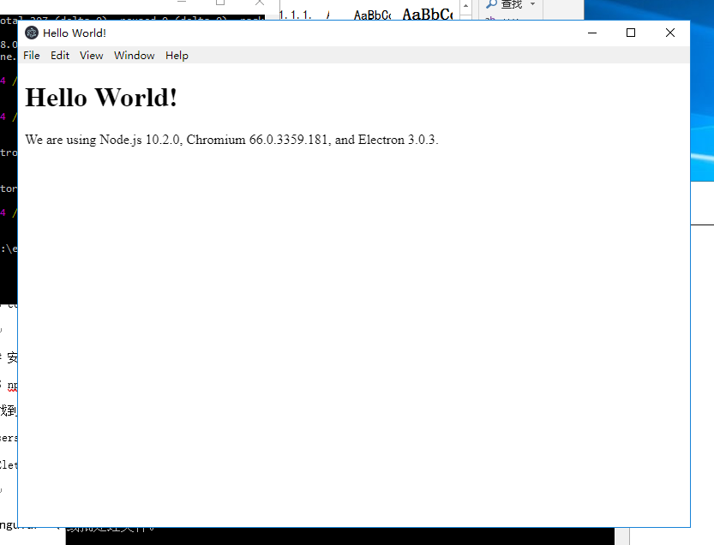

找到Electron应用程序存放路径：
C:\Users\Administrator\AppData\Roaming\npm\node_modules\electron\dist electron.exe
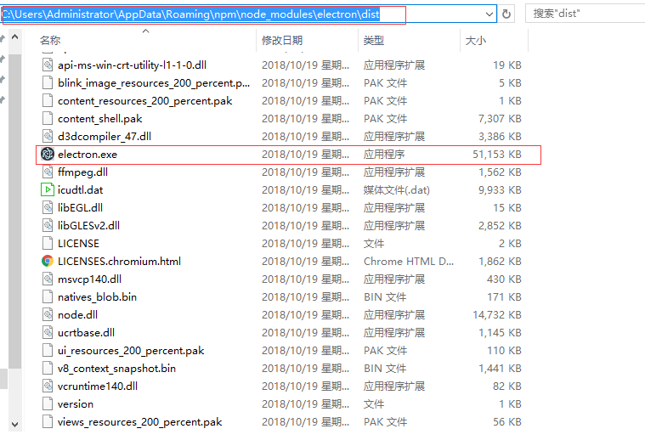

Angular （暂时可忽略）
全局安装 Angular CLI
npm install -g @angular/cli

创建新项目
ng new my-app

启动开发服务器
cd my-app
ng serve --open

NSIS

下载NSIS软件
安装NSIS中文版下载地址：https://pan.baidu.com/s/1mitSQU0

安装asar
参考官方文档https://www.w3cschool.cn/electronmanual/cexo1qkn.html
npm install -g asar

生成asar包
在electron目录F：/electron-quick-start下执行下面命令，生成asar包
asar pack ./index.html app.asar

得到app.asar包
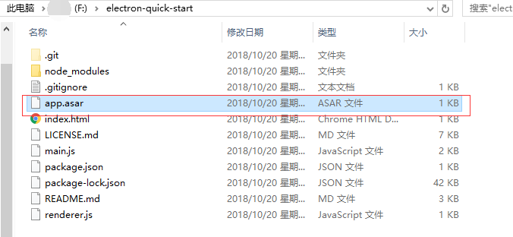

app.asar 存放位置
将app.asar放到文章开始图片得到目录下的resources文件夹下
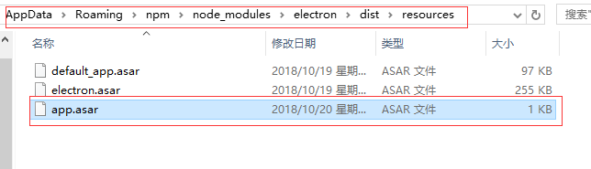

打开NSIS
- 选择可视化脚本编辑器
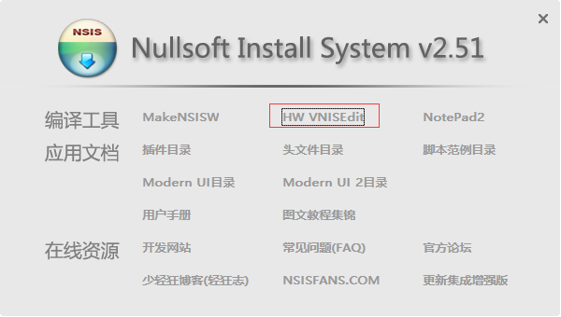

选择使用脚本向导创建新的脚本文件，确定
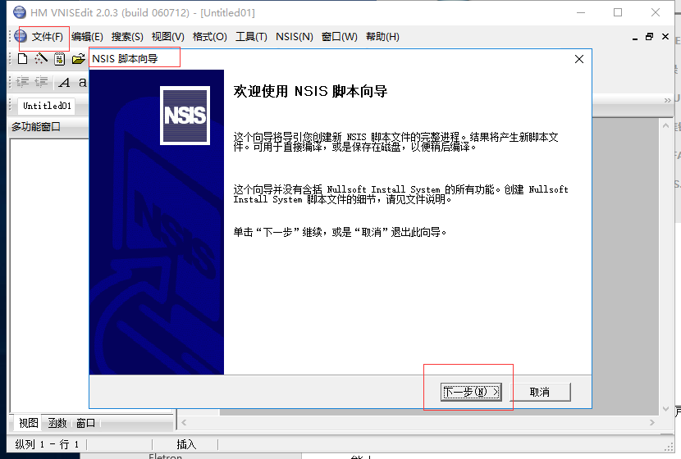

下一步
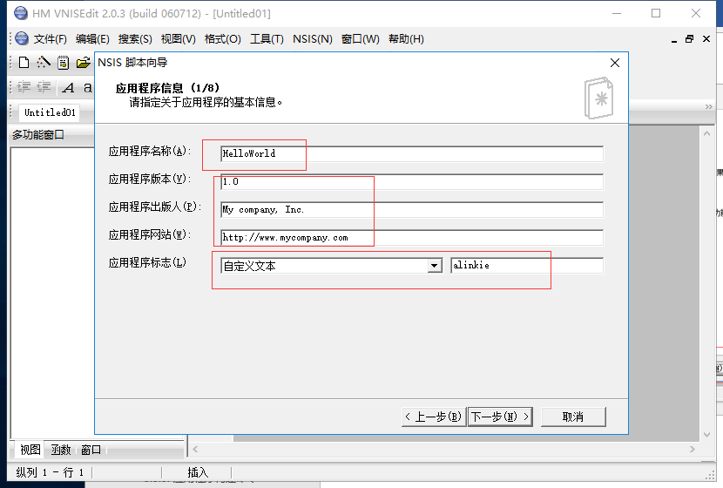

设置安装程序
设置安装程序图标(图标必须是ico格式)，名称，语言（SimpChinese），界面，然后下一步
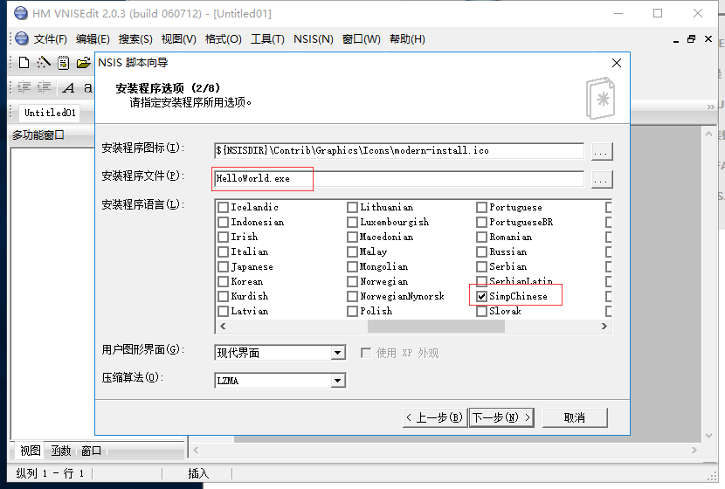

默认,直接下一步
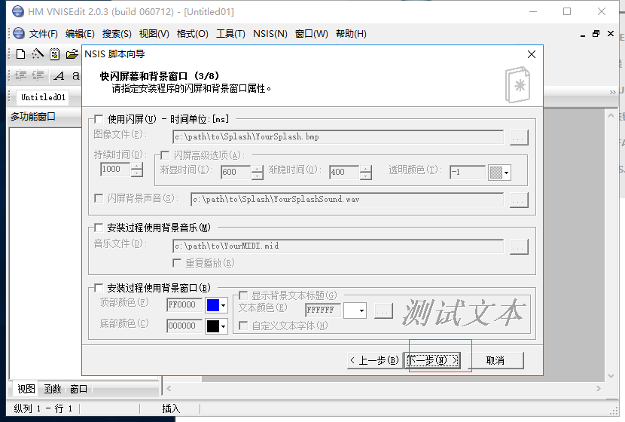

授权文件
授权文件有就填，没有就填空白,然后下一步
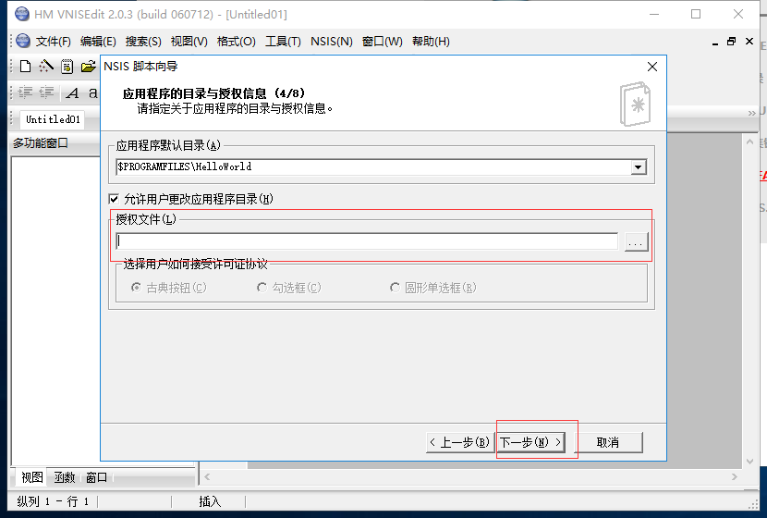

添加应用程序文件，默认两个文件选中，删除
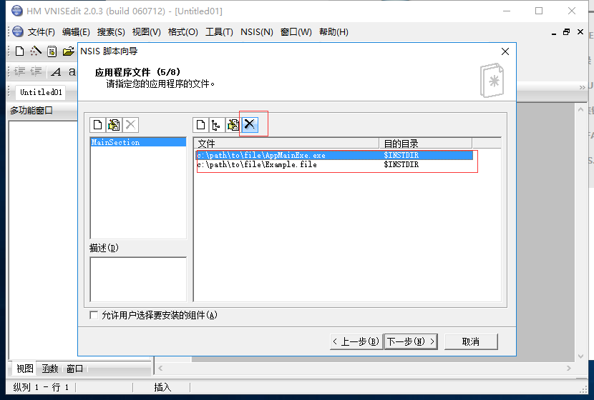

点击添加文件
添加HelloWorld.exe文件，确定
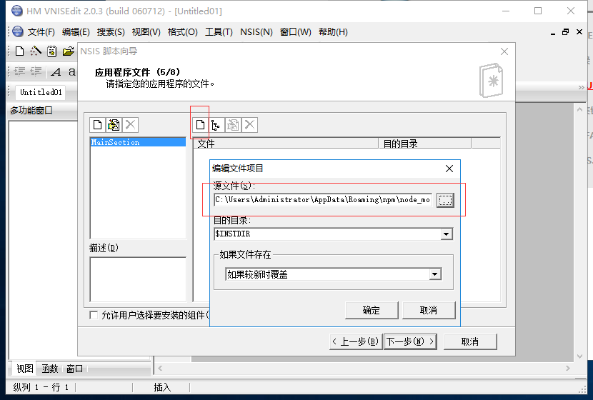

点击AddDirTree
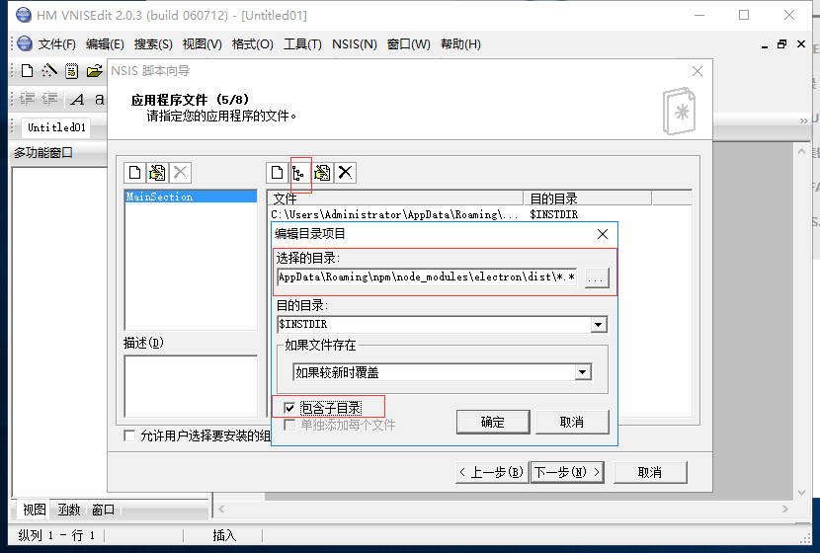

修改开始菜单名称
可修改开始菜单名称，然后下一步
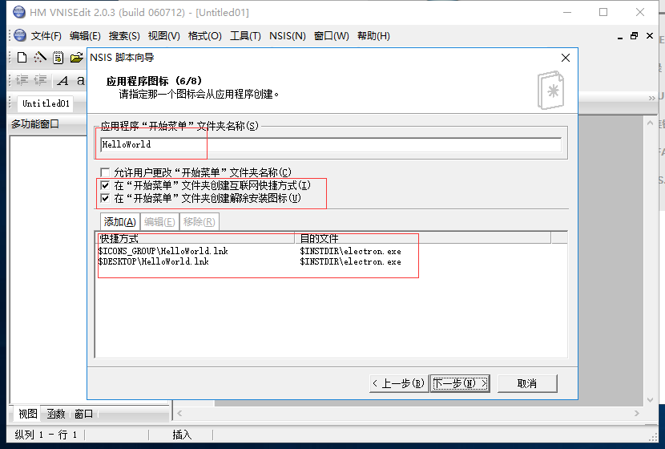

设置安装成功后启动的程序
设置安装成功后启动的程序，默认就是我们打包后的启动程序，下一步
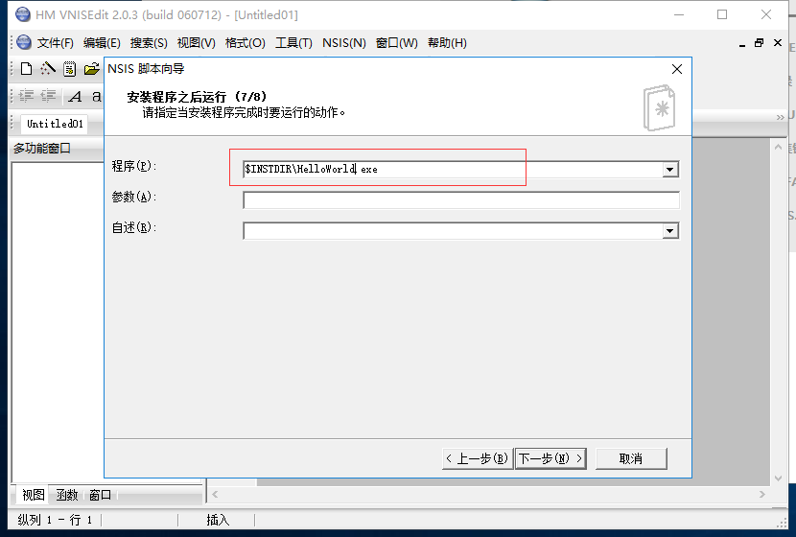

设置卸载界面
设置一些卸载时界面的提示信息，然后下一步
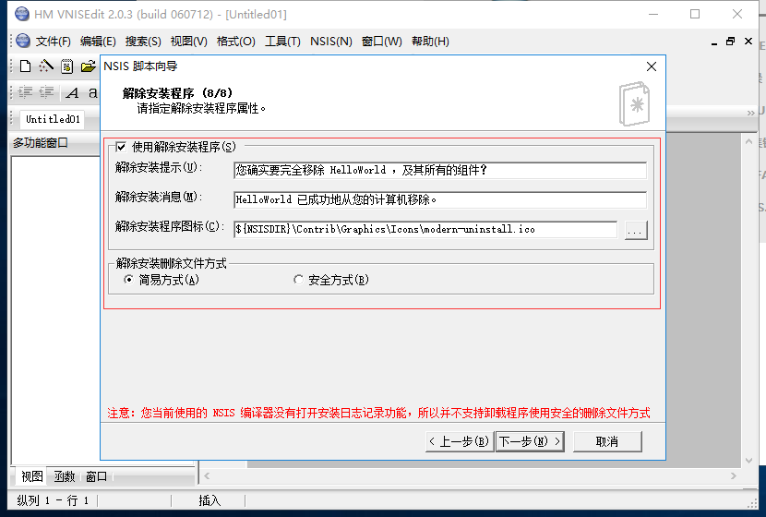

保存脚本
保存脚本，完成，保存到桌面
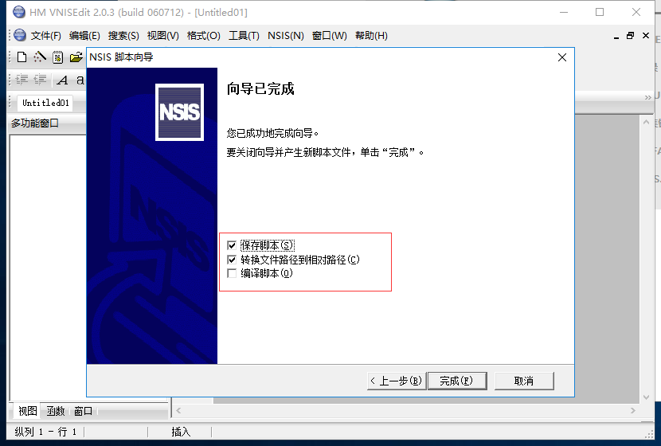
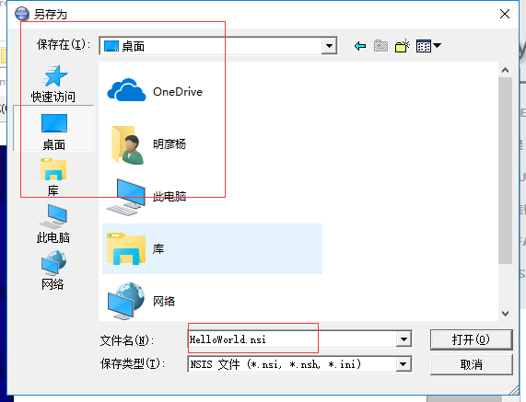

打开脚本文件，编译及运行
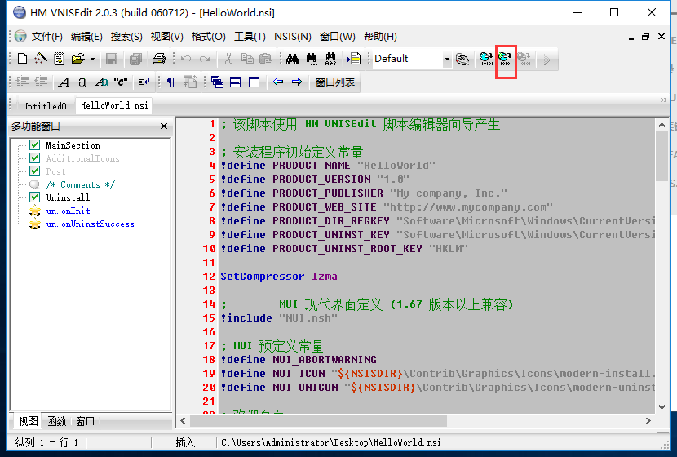
- 开始编译，请等待
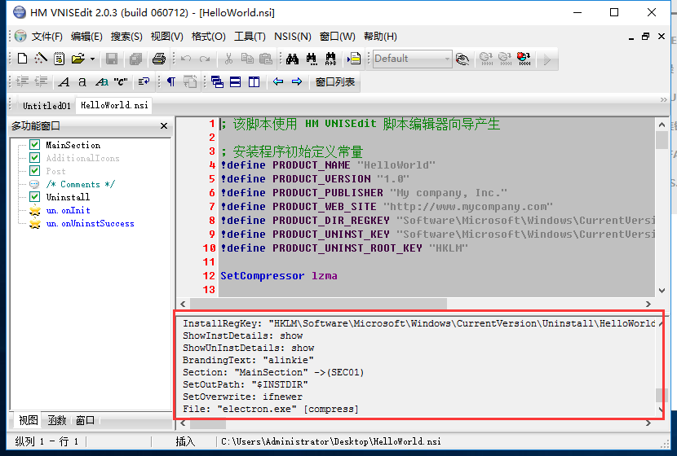

安装
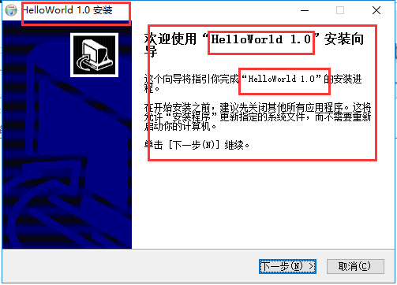
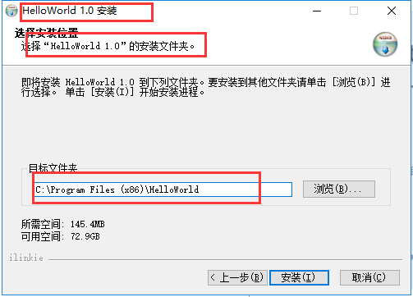
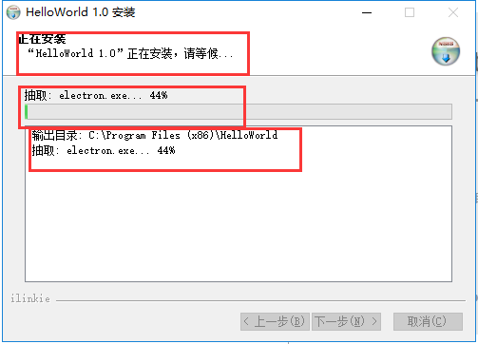
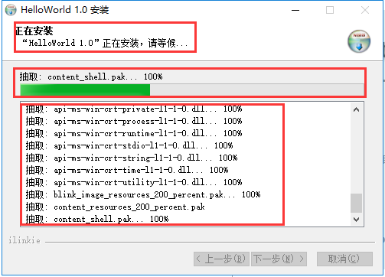
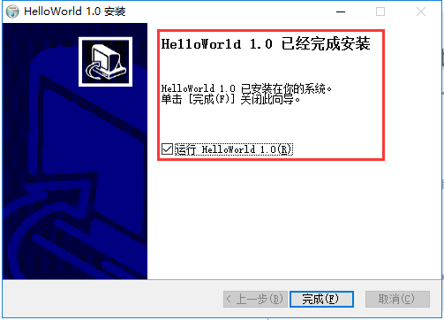
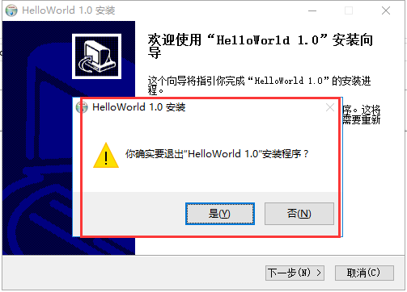

构建成功
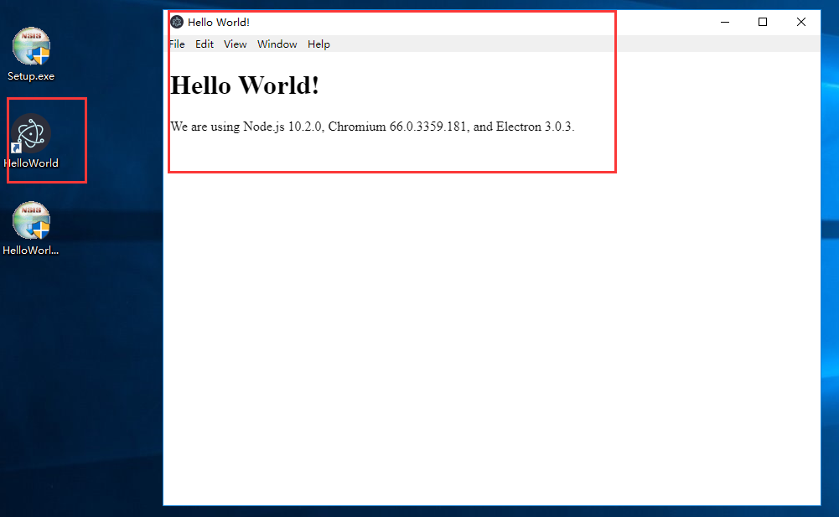

Seele钱包数据安全
有待商榷

